งานอำนวยการ มกราคม 2568
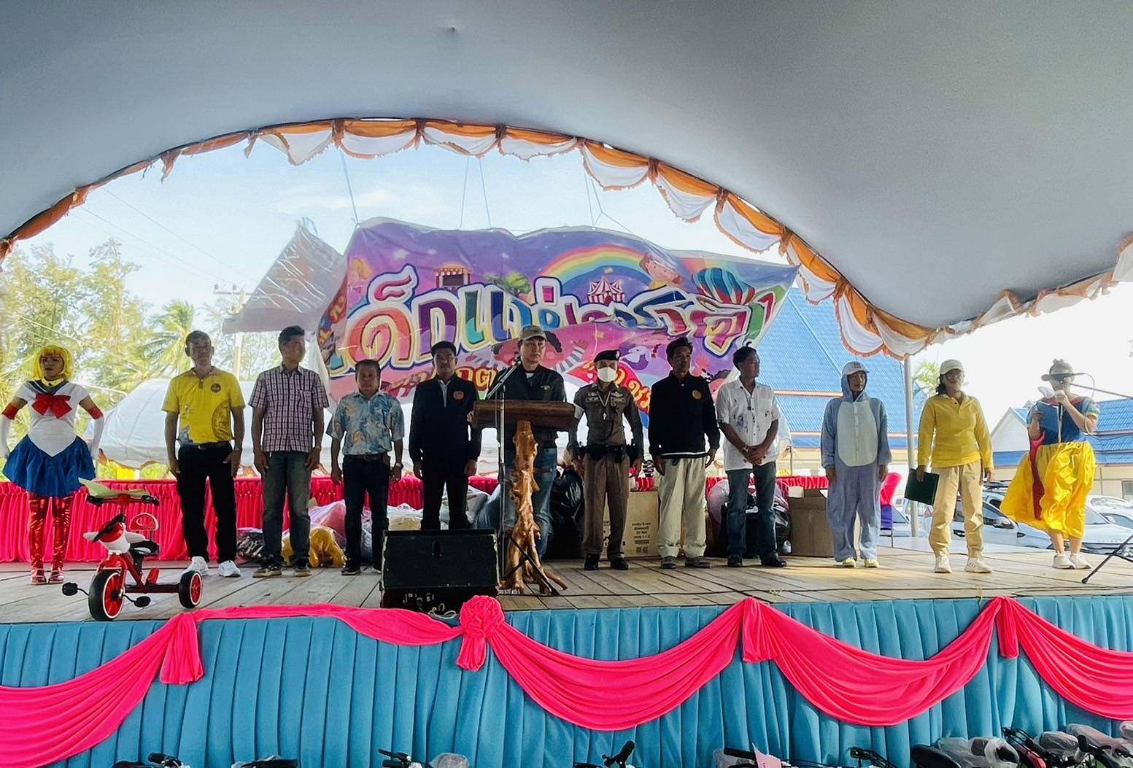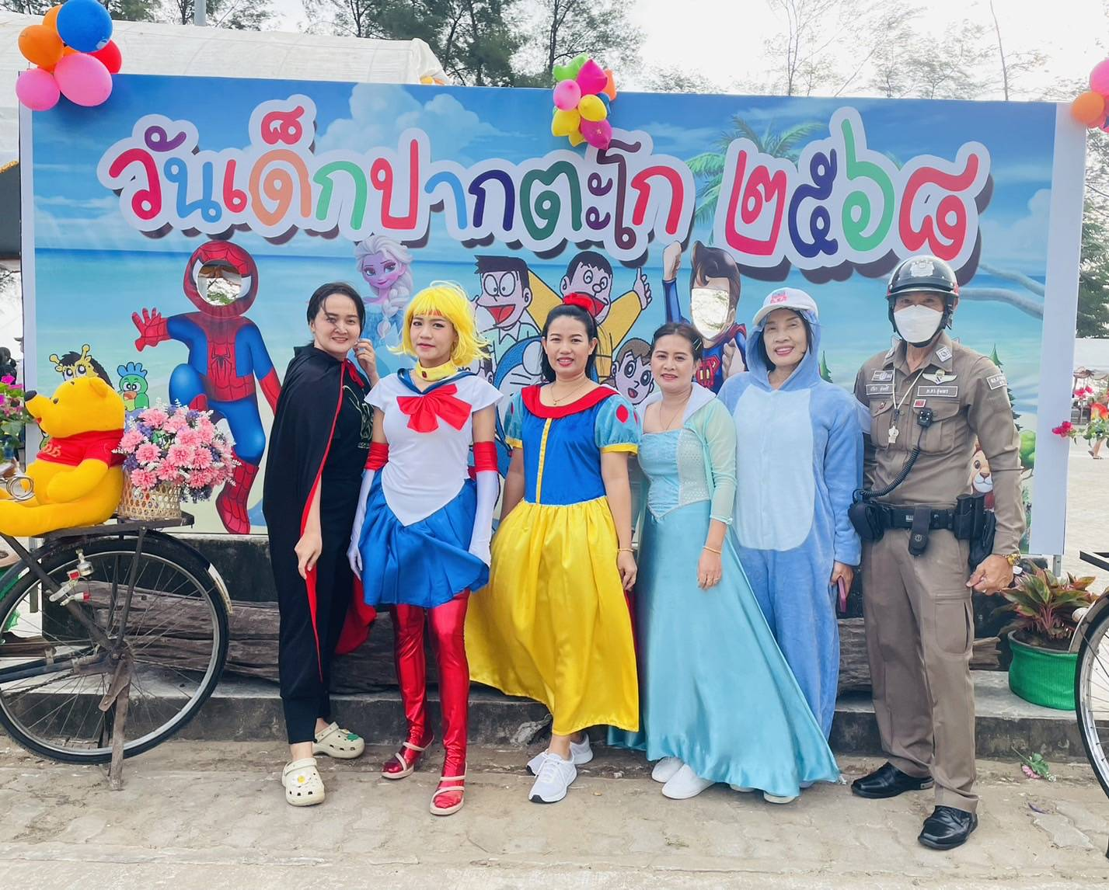

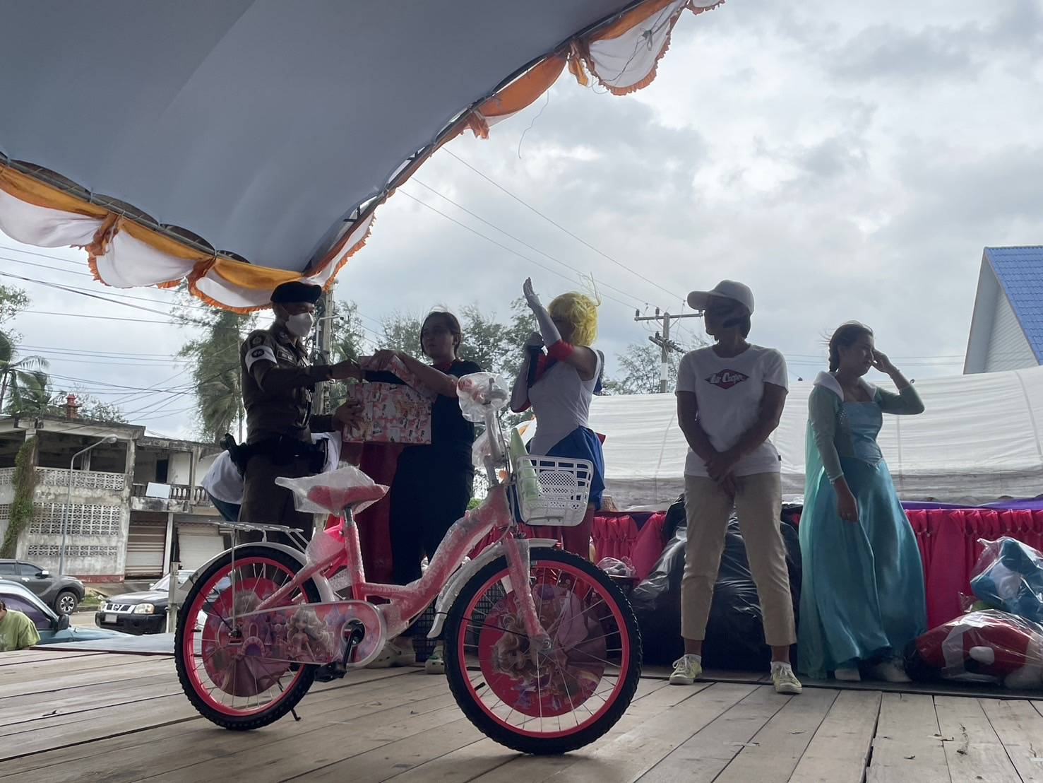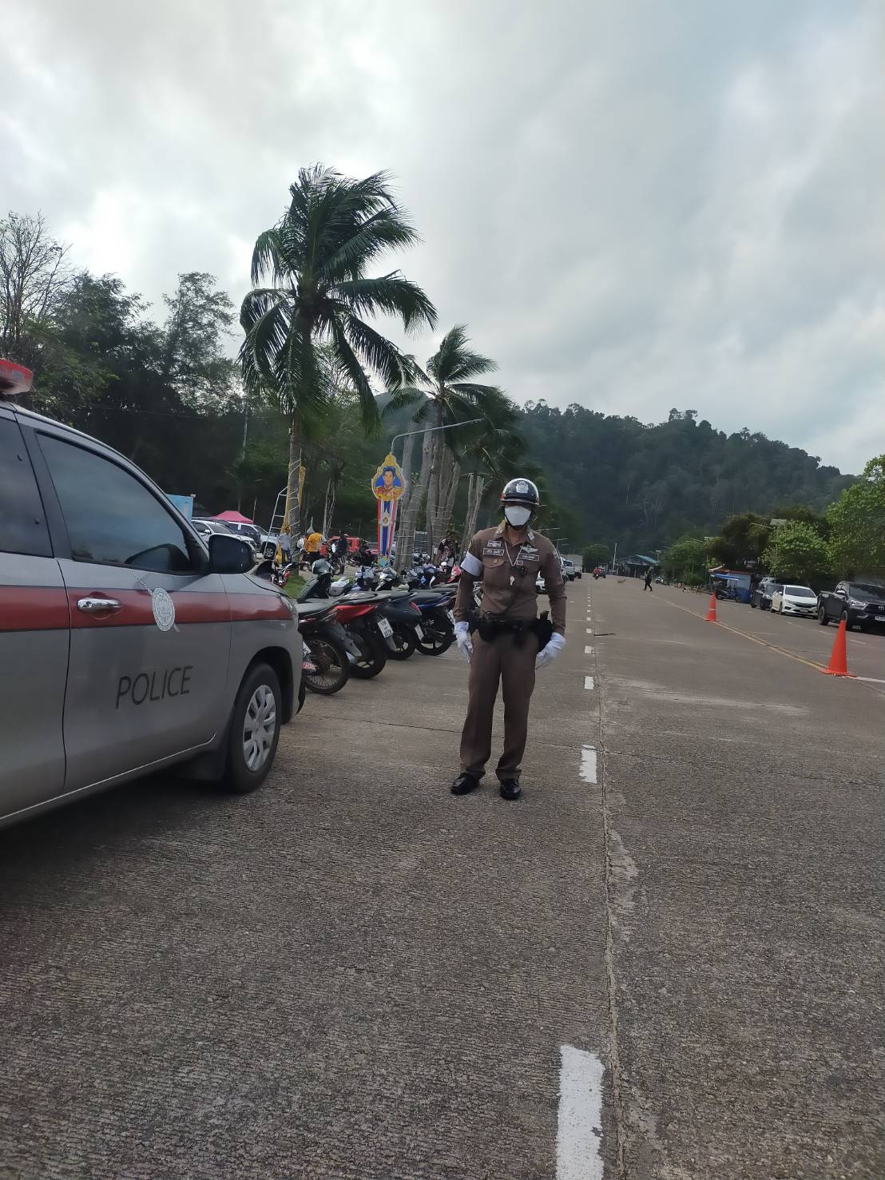

วันที่ 11 ม.ค.68 เวลา 10.00 น. สภ.ปากตะโก ภายใต้การอำนวยการ พ.ต.ท.ชาติชาย มูลลักษณ์ สว.สภ.ปากตะโก ให้ข้าราชการตำรวจ สภ.ปากตะโกเข้าร่วมพิธีจัดงานวันเด็กแห่งชาติประจำปี 2568 และดูแลด้านการจราจร ให้กับประชาชนที่พาบุตรหลานมาร่วมในงาน เพื่อความปลอดภัยในการใช้รถใช้ถนนในวันดังกล่าว ณ.ที่ชายหาดอรุโณทัย หมู่ ที่ 1 ต.ปากตะโก อ.ทุ่งตะโก จ.ชุมพร

